竞买须知
我司定于2024年12月27日上午10时在中拍平台https://paimai.caa123.org.cn按现状公开拍卖以下租赁权，现就有关竞买须知敬告竞买人：
1、拍卖标的、起拍价、保证金：
序号 | 标的名称 | 租赁用途 | 参考  租赁面积 | 租赁期 | 免租期 | 起拍价 | 竞买  保证金 | 竞价  幅度
1 | 中山市坦洲镇环洲北路57号及旁边土地租赁权 | 建筑物：按照不动产权证书证载用途使用；  土地：配套停车场 | 建筑物面积为7980.77平方米；土地面积为1778.46平方米 | 20年  （15+5） | 6个月 | 107645  元/月 | 500  万元 | 1000元
备注：
一、出租方对竞买人的资格要求：
1、竞买人须为中华人民共和国境内依法成立，有效存续的企业法人。
2、本次拍卖不接受联合体报名。
二、按现状出租，非经出租方书面同意，买受人（即承租方）不得将租赁标的整体转租、分租或转让给第三方使用。
三、租赁保证金（合同保证金）：为5个月租金。
四、若15年租期内，承租方未出现违反已签订的《租赁合同书》全部条款约定的，则可在15年租期到期之日起，与出租方续租5年。
五、租赁期内，租金每满五年递增5%。
六、标的物业目前为空置、毛坯状态；租赁建筑物面积为7980.77平方米，用途须按照不动产权证书证载用途使用，其中商业面积为947.55平方米、住宅面积为7033.22平方米。土地面积为1778.46平方米，用途为配套停车场，由承租方按出租方要求对土地进行停车场改造，改造费用由承租方承担。
七、承租方因生产经营活动违反相关法律、法规，未经批准建设、违法建设、乱搭乱建、不符合安全生产要求、未按用途使用等原因且拒不整改的而造成违约的，出租方有权单方解除《租赁合同书》，无条件收回该物业及土地，且无须向承租方作出任何赔偿或补偿。
八、拍卖成交的，承租方若为非坦洲镇企业，须在签订《租赁合同书》之日起60日内在坦洲镇注册成立全资独立法人企业，并与出租方签订《补充协议》，若未在限期内成立，视为承租方违约，出租方有权取消承租方本次成交资格及有权单方面解除《租赁合同书》，没收合同保证金及收回该物业，且无须向承租方作出任何赔偿或补偿，承租方无条件积极配合交还该物业。
九、拍卖成交的，承租方应向出租方提交装修方案，并须取得出租方书面同意后方可使用，装修不能改变建筑物结构，且不能对建筑物结构安全造成影响。
十、拍卖成交的，买受人须依法依规使用场地及自主经营。
十一、表中的租赁面积仅供参考，无论成交后租赁面积是多少，成交租金不作调整，实际租赁面积以出租方交付面积为准。
十二、买受人必须按法律法规办理相关证件。
十三、出租方对于买受人办理相关证件仅有配合义务，买受人须承担无法办理相关证件的风险。
十四、竞买人须在参加拍卖前自行查看标的并自行了解标的情况，一旦参与竞买即视认可该标的物现状及瑕疵，并承担相应的责任，不得以此提出抗辩或拒付租金、租赁保证金（合同保证金）、交易服务费等；自拍卖成交后，风险责任由买受人自行承担。
十五、标的出租方为中山市坦洲投资开发有限公司。
2、拍卖方式：本次拍卖会采用网络竞价（英格兰式拍卖）方式，价高者得。
自由竞价时间：1小时；限时竞价时间：5分0秒。
3、拍卖保证金的收取及退回：拍卖保证金须于2024年12月26日下午4时转账到拍卖人指定账户，款项到账有效。
如竞买成功（即拍卖成交），买受人(即承租方)于拍卖会前所交纳的竞买保证金，将按照买受人于拍卖前签订的《关于保证金交纳与退还的说明》相关条款执行。
如竞买不成功（即拍卖不成交）且无损害他人利益行为者，拍卖会结束后20个工作日内由中山市城市产权服务有限公司如数退还保证金，保证金不计利息。
4、《拍卖成交确认书》的签订：买受人须于2024年12月30日下午4时前到中山市火炬开发区国际会展中心服务楼四楼与拍卖人签订《拍卖成交确认书》，逾期未签订的，视为违约。
5、拍卖人按标的的现状现貌拍卖租赁权，拍卖人及委托人均不对拍卖标的瑕疵承担责任。拍卖标的的地址、租赁用途、租赁面积及《租赁合同书》版式（详见附件）等均按委托人所提供的资料载列，以竞买人（即竞租人）现场实况及相关文件查看为准。若有不符，拍卖款、费不予调整，不影响本次拍卖结果，请竞买人审慎出价。
6、相对于拍卖标的的介绍（包括：文字、图表、新闻载体等），拍卖人及其工作人员仅进行一般性观察，所提供的有关拍卖标的资料、图片以及拍卖人、工作人员对拍卖标的的口头说明仅供参考，不具任何法律效力，不构成拍卖人及委托人对拍卖标的的任何瑕疵承担责任。
7、拍卖成交的，租赁使用期限按场地实际移交之日起计算。
8、本次仅拍卖标的的物业及土地租赁权；租赁物内之动产包括但不限于家具、电器、商品、餐具、杂物等，均不属于本次拍卖范围之列。
9、拍卖成交的，买受人（即承租方）应自拍卖成交之日起15个工作日内与委托人签订《租赁合同书》并按合同规定向委托人交纳租赁保证金、首月租金。如买受人15个工作日内不与委托人签订《租赁合同书》，经书面通知催告后仍不签订《租赁合同书》的，委托人有权没收保证金，并有权取消买受人的租赁资格，将物业及土地另行出租。
9、拍卖标的未移交前所产生的包括但不限于电费、水费等全部均由委托人承担。
10、拍卖标的的拍卖价款=拍卖成交价款+交易服务费，标的的交易服务费为人民币20000元，由买受人支付。
11、拍卖成交的，买受人须于2025年1月3日下午4时前，将交易服务费存入指定账户（开户名称：中山市城市产权服务有限公司；开户银行：交通银行中山社保支行；开户账号：484607500018010000102），款项到账有效。
12、2021年6月1日起，拍卖标的通过中拍平台系统网络拍卖流程成交，买受人即应按照《平台收费规则》向中拍平台支付软件使用费，包含系统成交后买受人悔拍的情形【具体标准及执行规则见中拍平台首页“帮助中心--《平台收费规则》”】。
13、拍卖成交的，买受人按公告的《租赁合同书》版式和内容与委托人签订《租赁合同书》，在不违反合同原意的前提下，双方可协商补充租赁约定。
14、拍卖成交的，委托人按《租赁合同书》约定向买受人交付拍卖标的，具体事项详见《租赁合同书》。买受人按双方签订的《租赁合同书》约定的方式向委托人支付租金及履行合同的相关权利、义务。
15、买受人在租赁期间必须严格遵守《中华人民共和国消防法》和《中华人民共和国安全生产法》、《广东省安全生产条例》以及《中华人民共和国环境保护法》的相关规定，积极做好消防工作和安全生产工作，并承担一切消防、安全生产、环保的责任。租赁物内的消防设备的报装由买受人自行完善解决，若不符合消防部门的有关要求，所发生的责任由买受人承担。
16、买受人须按消防规定对拍卖标的场所配备消防设施装置，并保持拍卖标的场所消防通道畅通，委托人、拍卖人均不对拍卖标的场所发生的安全事故承担任何责任。
17、拍卖成交的，买受人承诺在上述约定期限内缴清租赁保证金、租金、交易服务费等款项，若买受人在期限内未能缴清上述款项或反悔的，即视为违约，买受人于拍卖前所缴纳的竞买保证金不予退还，并无条件收回拍卖标的。且经委托人同意，按相关规定处理（按：《中华人民共和国拍卖法》第三十九条：“买受人应当按照约定支付拍卖标的的价款，未按照约定支付价款的，应当承担违约责任，或者由拍卖人征得委托人的同意，将拍卖标的再行拍卖。拍卖标的再行拍卖的，原买受人应当支付第一次拍卖中本人及委托人应当支付的佣金。再行拍卖的价款低于原拍卖价款的，原买受人应当补足差额。”）。
18、若买受人违约且未缴纳交易服务费的，则中山市城市产权服务有限公司有权在竞买保证金中优先扣取交易服务费；扣取交易服务费后剩余部分由中山市城市产权服务有限公司划转至出租方收款账户。
19、拍卖成交的，拍卖人仅向买受人提供如下文件：拍卖成交确认书壹份；其它文件恕拍卖人无法提供。
20、拍卖成交确认书之买受人名称以其交纳保证金名称为准，拍卖人不予变更或增减。
21、本次拍卖会的竞买人只能对应一个账号（用户名）。此账号（用户名）仅供竞买人本人使用，凡在中国拍卖行业协会网络拍卖平台上以竞买人的帐号（用户名）和密码登陆后进行的操作，均被视为竞买人本人的行为，竞买人应当对以其帐号进行的所有活动和事件负法律责任。竞买人不得将其账号（用户名）、密码转让或出借予他人使用。如竞买人发现其账号（用户名）遭他人非法使用，应立即通知拍卖人。因黑客行为或用户过失导致账号（用户名）、密码遭他人非法使用，拍卖人不承担任何责任。
22、拍卖人有权对申请竞买者的资格予以审核，对不符合竞买条件的可拒绝其参加竞买。
23、按约定，委托人有权在拍卖会前撤回拍卖标的，故本次拍卖会有被取消的可能。
24、本竞买须知的最终解释权归拍卖人。

拍卖人：中山市物资拍卖有限公司
2024年12月18日
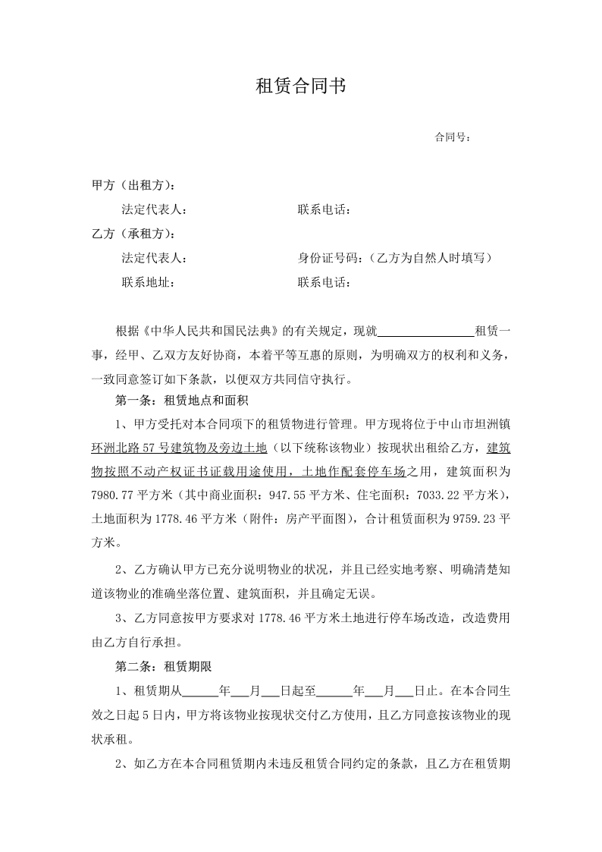
附件：标的《租赁合同书》版式（仅供版式参考，具体条款内容以实际为准）

